**小学体育与健康空中课堂指导课程**

**水平一第五周课程**

**体育知识-饮水有益健康**

**学习指南**

**一、学习目标**

1.了解水对人体健康的重要性，认识过多饮用碳酸饮料、含糖饮料带来的危害。懂得饮水卫生。

2.养成合理饮水的良好习惯，减少含糖和碳酸饮料的饮用。

3.认识水的重要性，愿意适量喝水。

**二、学习步骤**

1.活动1：猜谜语

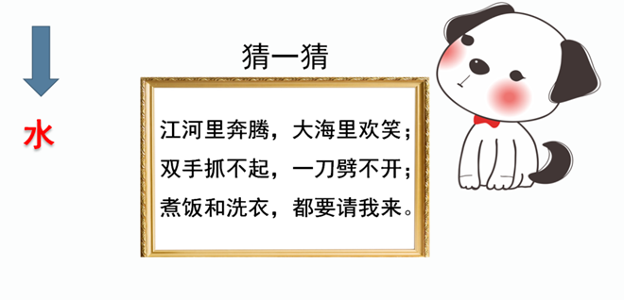

2.活动2：人为什么要喝水（通过图片和视频了解喝水对人的身体健康的益处）

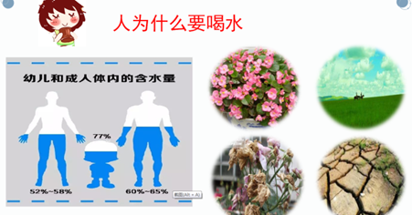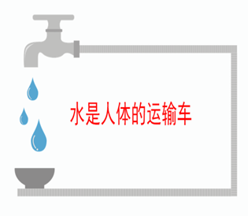

3.活动3：应该喝什么样的水（通过知识结合视频和图片来了解最好的饮用水就是温开水）

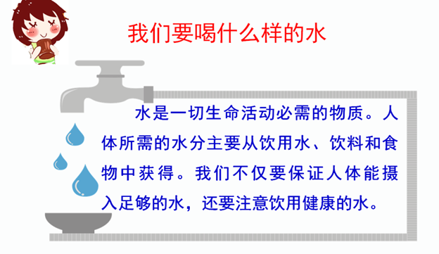

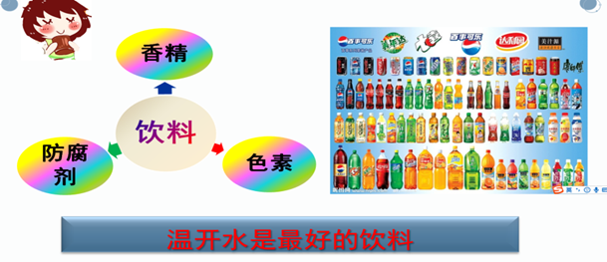

4.活动4：我们应该喝多少水？（通过教师讲解来了解人一天应该喝多少水）

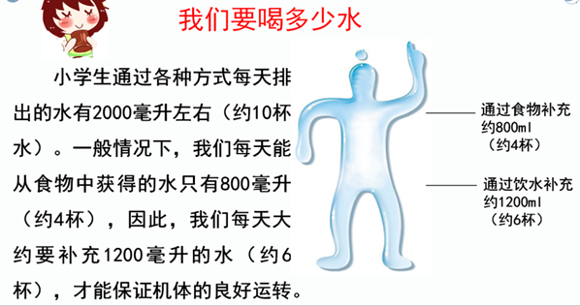

5.活动5：怎样饮水才健康？（老师介绍四条饮水有益健康的小建议）

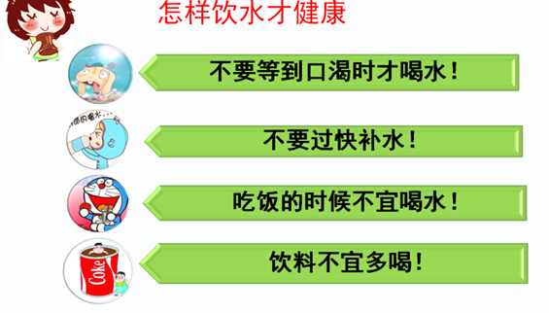

6.活动6：《喝水歌》



**三、学习要求及注意事项**

1.课前活动：首先准备好电脑、手机等电子设备，确保居家环境网络畅通，以便进行线上体育理论课内容的学习。同时注意用眼安全，理论学习过程中请小朋友们与电子设备保持一定的距离。

2.课上活动：上课时要认真倾听、积极思考，同时也要参与老师的课上问答。

3.课后活动：在理论课学习后我们一起进行眼睛保健操的练习，保护好我们的眼睛。